МУНИЦИПАЛЬНОЕ АВТОНОМНОЕ ОБЩЕОБРАЗОВАТЕЛЬНОЕ УЧРЕЖДЕНИЕ ГИМНАЗИЯ № 55 им. Е.Г. Вёрсткиной г. ТОМСКА

СБОРНИК
ЭКОЛОГИЧЕСКИХ ЗАДАЧ
ПО МАТЕМАТИКЕ.
Для обучающихся 6 класса.

Составила :
Игнашина Анастасия, ученица 6 В класса,
Руководитель:
Прощалыгина Татьяна Геннадьевна,
учитель математики.

г. Томск
2017г.

«Общение с природой не только доставляет эстетическое наслаждение, но и влияет на формирование мировоззрения детей, на их нравственное развитие, расширяет их кругозор, обогащает впечатление»
К.Д. Ушинский

УВАЖАЕМЫЙ ШЕСТИКЛАССНИК!

Каждого человека волнует состояние окружающей среды, поскольку от нее зависят судьбы человечества. Разумеется, каждый из нас не в состоянии предотвратить угрозу человеческой цивилизации, но мы не можем не видеть надвигающейся беды и не думать об этом. Ведь экологическая катастрофа — это не умозрительная картина некоего отдаленного будущего, а последствия того, что есть в настоящий момент и в гуще чего мы живем.
Математика является одним из предметов, который пока недостаточно связан с экологией, а между тем эти науки тесно переплетаются. Но не надо забывать, что экологизация математики дает возможность проследить процесс развития человеческих знаний во времени и пространстве. К сожалению, в современных учебниках эта связь не наблюдается.
Для осмысления этой связи предлагаем вам решить задачи из нашего сборника и обратить внимание на существующие проблемы не только окружающей среды, но и здоровья.
Расскажите своим родителям и подумайте, что бы вы могли сделать сами для себя, чтобы внести свой посильный вклад в улучшение экологического состояния своей малой РОДИНЫ.

ЖЕЛАЕМ УДАЧИ!

ЗАДАЧА 1

«ПРИСТАЛЬНОЕ, ГЛУБОКОЕ ИЗУЧЕНИЕ ПРИРОДЫ ЕСТЬ ИСТОЧНИК САМЫХ ПЛОДОТВОРНЫХ ОТКРЫТИЙ МАТЕМАТИКИ.» Ж.ФУРЬЕ
Как вы понимаете это высказывание?

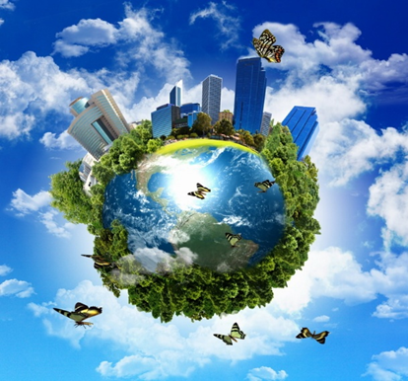

ЗАДАЧА 2

Разгадайте анаграммы и объясните связь полученных слов:
- ОВАНОБИЕРАЗ
- ЯЭКИОГЛО
- ЬБТЕСЗООНПАС
- ПАРДИРО
- ДЬЕЗРООВ
- ЕЕДУБУЩ

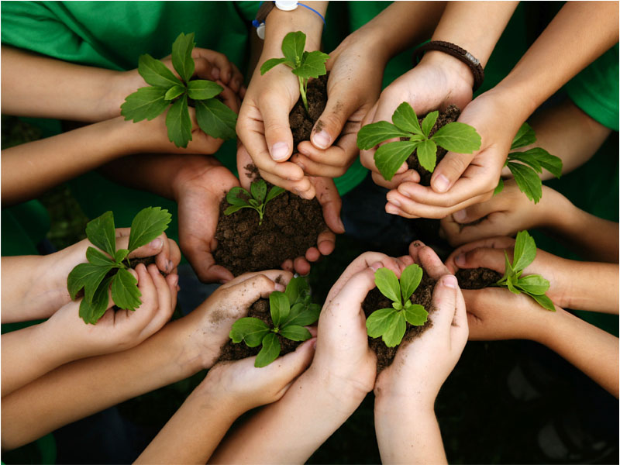

ЗАДАЧА 3

По официальным данным на территории Томска на 2009 год находилось в работе 256 промышленных предприятий. Из них только в 83 разработали проекты санитарно-защитных зон.
Какой процент предприятий, не разработавших эти проекты?

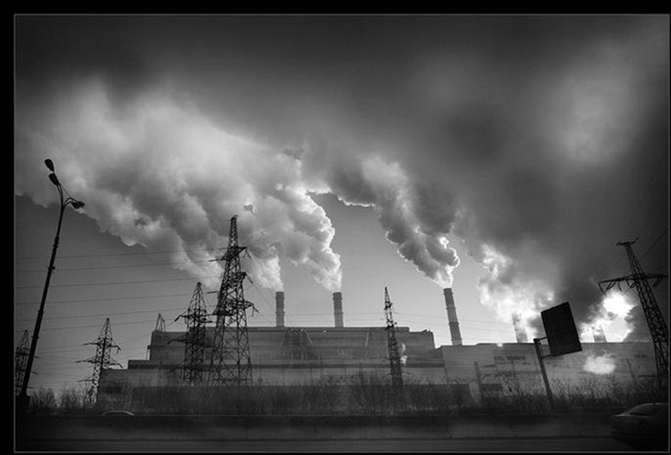

ЗАДАЧА 4

Основным источником отрицательного воздействия на состояние воздушного бассейна города Томска служит автотранспорт, насчитывающий около100 тыс. ед.
В суммарном объеме общегородских выбросов доля автотранспорта составляет около 77% (81,38тыс. т/год). Сколько тонн вредных веществ от автотранспорта выбрасывается в месяц?

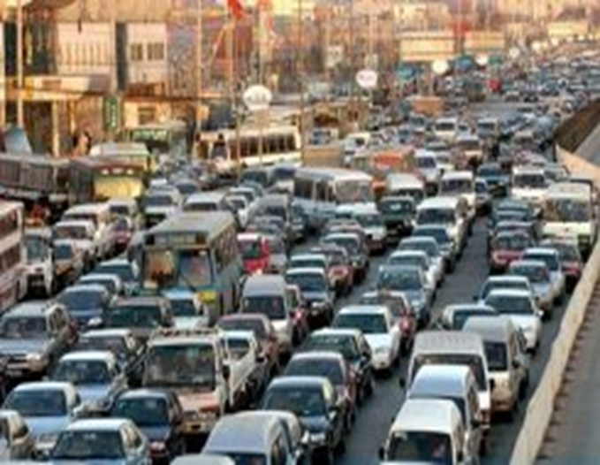

ЗАДАЧА 5

Объем выброшенных в атмосферу загрязняющих веществ в городе Томске на 2014 год составлял 126 тыс.т, а на 2015 год 144,1 тыс.т. На сколько тонн было выброшено больше в 2015 году, чем в 2014?

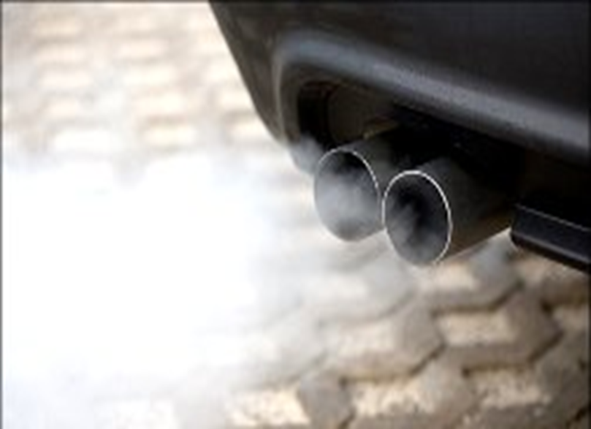

ЗАДАЧА 6

В 2014 году на территории Томска находилось 269 предприятий, выбрасывающих загрязняющие вещества в атмосферу, а в 2015 году таких предприятий стало 283. На сколько процентов увеличилось количество предприятий, выбрасывающих загрязняющие вещества в атмосферу в 2015?

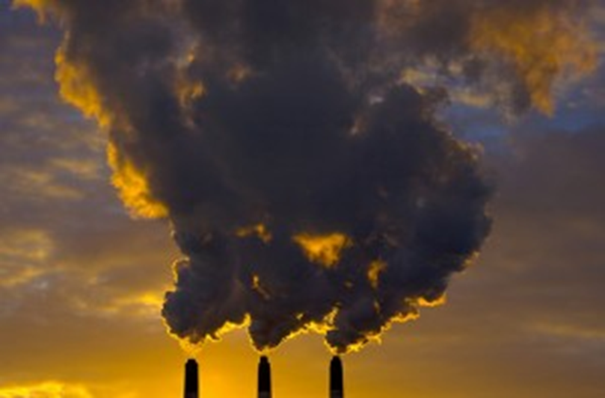

ЗАДАЧА 7

В 2008 году на территории Томска было 10 предприятий, сбрасывающих неочищенные и недостаточно очищенные сточные воды в водоемы и на рельеф местности. В 2009 году таких предприятий стало на 2 больше, а в 2010 на 2 меньше, чем в 2009.
Сколько предприятий, сбрасывающих неочищенные воды, было в 2010 году?

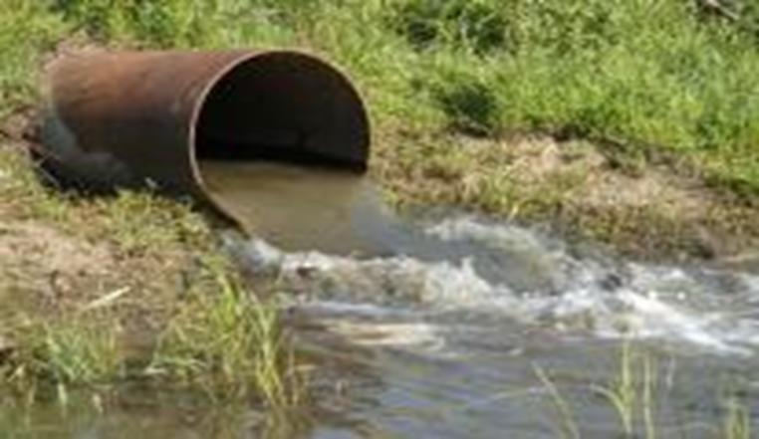

ЗАДАЧА 8

«Томскнефть» берет на себя ответственность за соблюдение природоохранного законодательства. Бережное отношение к окружающей среде – важная часть экологической политики компании. До 30% финансовых средств, выделяемых на природоохранные мероприятия, направляются на профилактику. Это внушительная сумма – 1 млрд рублей. Она вкладывается в надежную работу трубопроводов и технологического оборудования при добыче, подготовке и транспортировке нефти. Сколько денежных средств выделяет компания на все природоохранные мероприятия?

ЗАДАЧА 9

Четыре промышленных предприятия — Томская ТЭЦ-3, Томская ГРЭС-2, ЗАО «Метанол» и ОАО «Томский нефтехимический завод» — давали 13,5 тыс. тонн выбросов в год, что составляло половину всех выбросов загрязняющих веществ в Томске. Сколько всего тонн выбросов загрязняющих веществ в год составляет в городе Томске?
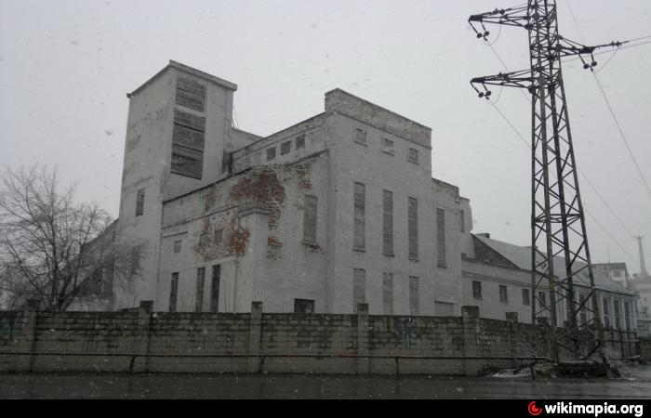

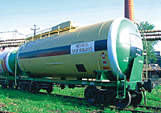
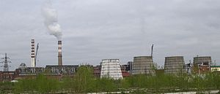

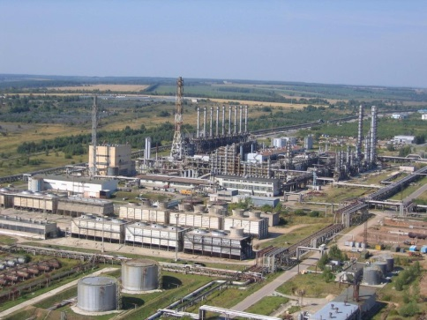

ЗАДАЧА 10

Курение в Томске и Томской области удручает свои размахом. По некоторым данным, среди работающего населения курильщиками являются 65% мужчин, курящих женщин 12%, а курящих студентов на 37% меньше, чем мужчин и женщин вместе. Сколько % курящих студентов?

ЗАДАЧА 11

Подробное исследование распространенности курения было проведено среди учеников одной из школ Томской области. В опросе приняли участие 120 человек. Определите количество учеников по каждому из следующих параметров:
1.Почти 60% школьников начинают курить в возрасте 11-13 лет;
2.В 40% случаев причиной первой затяжки стало любопытство;
3.Первая сигарета вызвала отвращение у 60% школьников;
4.20% имеют стаж курения больше года;
5.40% скуривают 1-2 сигареты в сутки, 20% - более пяти штук в день;
6.40% ни разу не пробовали бросить курить, 30% пробовали, но не смогли, остальные 30% абсолютно уверены, что смогут «завязать» в любой момент;
7.Более половины курящих школьников знают о пагубном воздействии сигаретного дыма.
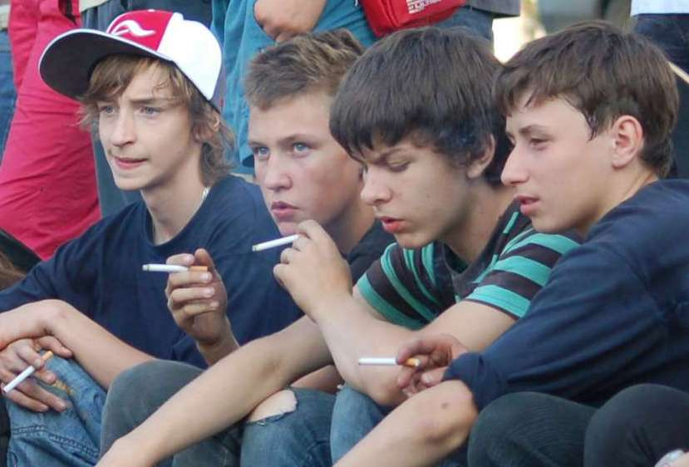

ЗАДАЧА 12

Разгадайте анаграмму:
Аум,
ьголокла,
адког,
уопьтваби,
ятсрееутб,
енлопв,
неаоднеж,
осредвст.

ЗАДАЧА 13
Сообщил журналистам начальник отдела организации деятельности участковых уполномоченных полиции УМВД Николай Попов:
«В Томской области за 2016 год произошло 2848 преступлений, совершенных людьми в состоянии алкогольного опьянения». Сколько аналогичных преступлений произошло в 2015 году, если известно, что их было на 16 % меньше?

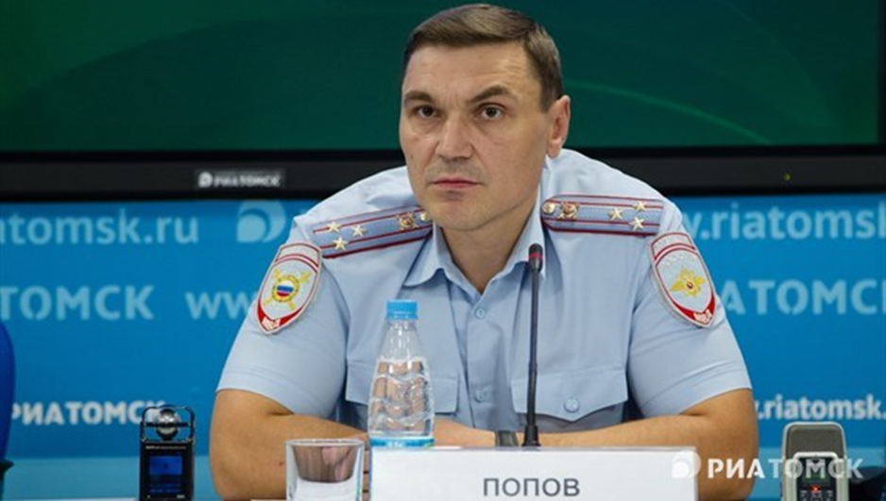

ЗАДАЧА 14

Учеными определенно установлено, что употребление спиртных напитков в возрасте до 20 лет приводит к алкоголизму почти в 80% случаев. Если предположить, что 100 детей в подростковом возрасте начали злоупотреблять спиртными напитками, то какое количество из них может получить диагноз «алкоголизм», став взрослыми?

ЗАДАЧА 15

Принятый внутрь этиловый спирт всасывается в кровь и разносится по всему организму в течение стольких минут, каковы ответы вы получите в этих уравнениях:
3х+2х=25
17у-10у=70.
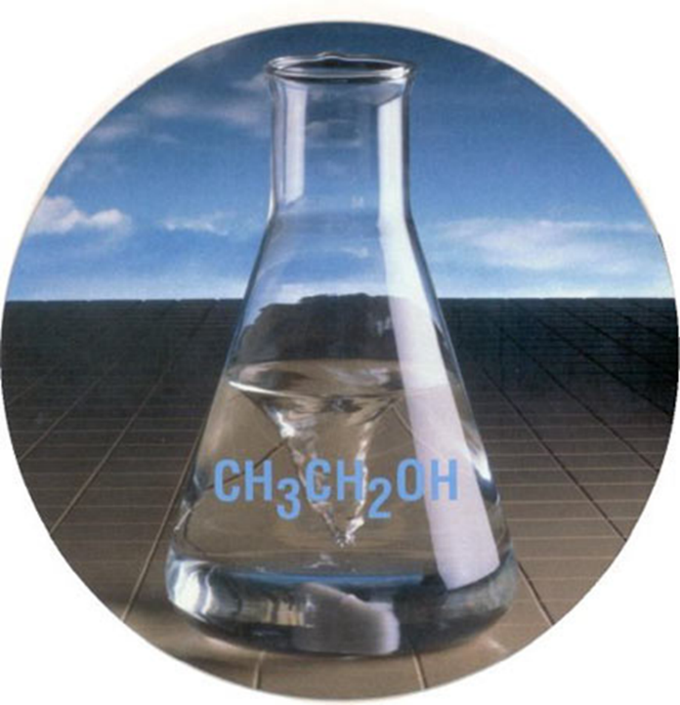

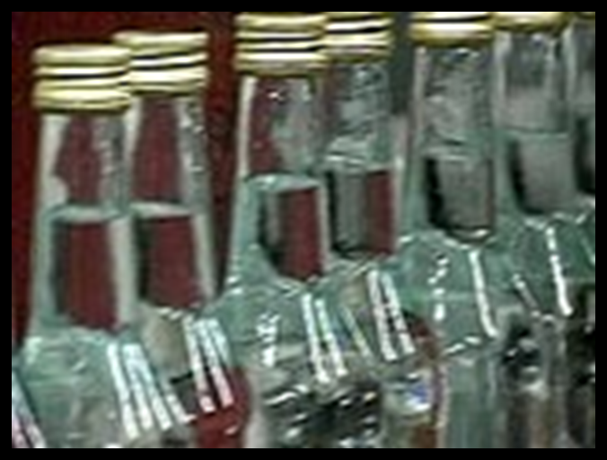

ЗАДАЧА 16
Алкоголь неравномерно распределяется в тканях тела. Особенно много его поглощает головной мозг, так как в нервных клетках мозга алкоголь растворяется лучше, чем в крови.
Решив следующие уравнения, мы узнаем, на сколько в головном мозге человека содержание алкоголя больше, чем в крови:
7х+3х+100=700
25у-15у+80=780.

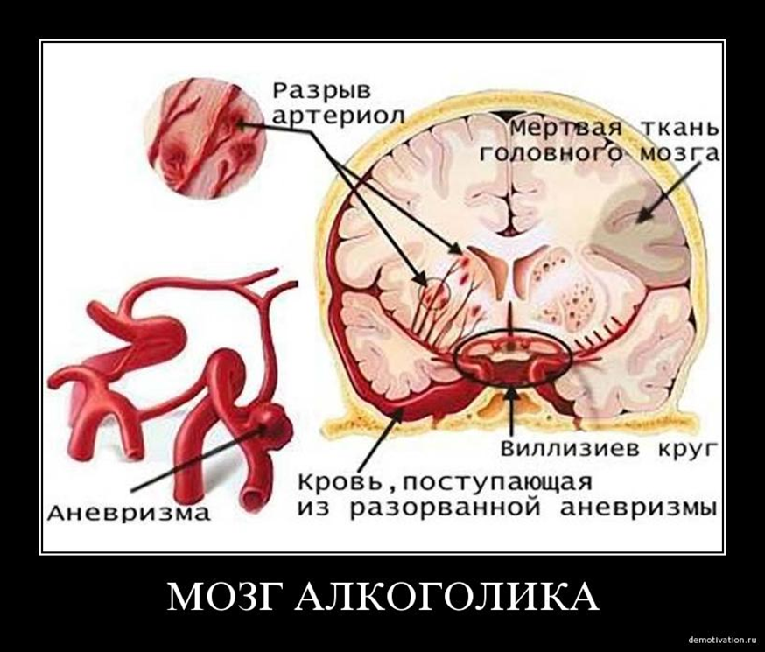

ЗАДАЧА 17

Опьянение протекает тем тяжелее, чем моложе человек, так как молодой организм обладает значительно меньшей устойчивостью и сопротивляемостью к алкоголю.
Решив следующие уравнения, мы узнаем, какая смертельная доза для подростка весом 40-45 кг:
2(х+5)-8=2,5
2,5(у+2)+3,5=9,75.

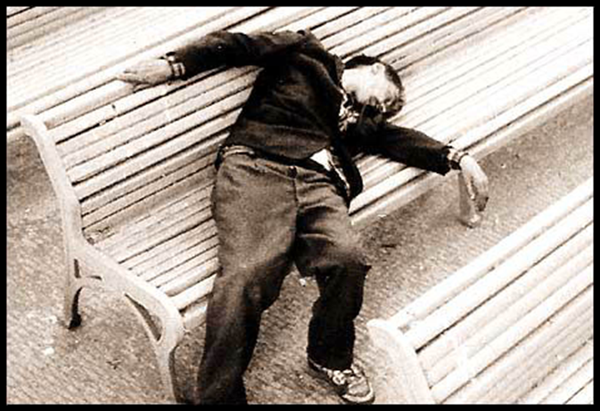

ЗАДАЧА 18

Злоупотребление алкоголем, по данным исследователей, приводит к высокой смертности, особенно среди мужчин.
В частности, в Сибири алкогольная смертность на 10 % больше, чем в Центральном федеральном округе. Какая смертность в Сибири, если в Центральном федеральном округе 12%?
Какое количество человек могут пострадать от алкоголя, если предположить, что по России за определенный срок пострадало 500 человек?

ОТВЕТЫ К ЗАДАЧАМ:
2.
ОВАНОБИЕРАЗ – ОБРАЗОВАНИЕ
ЯЭКИОГЛО- ЭКОЛОГИЯ
ЬБТЕСЗООНПАС – БЕЗОПАСНОСТЬ
ПАРДИРО- ПРИРОДА
ДЬЕЗРООВ- ЗДОРОВЬЕ
ЕЕДУБУЩ- БУДУЩЕЕ
3. 68%
4.6,78 тыс. тонн
5.на 18, 1 тыс. тонн
6. на 5%
7. 10 предприятий
8. 300 000 000 рублей
9. 27 тыс. тонн
10. 40%
11. 1)72; 2)48; 3)72; 4) 24; 5)48; 6)48; 36; 36; 7) более 60 человек
12. «Алкоголь вполне надежное средство, когда требуется поубавить ума» В.Я. Данилевский
13. 2392
14. 80
15. 5-10 минут
16. на 60-70 % больше.
17.от 0,25 до 0,5 литров
18. 22%, 110 человек

